**Урок 86 Застосування законів збереження енергії та імпульсу в механічних явищах**

**Мета уроку:** сформувати знання учнів про застосування законів збереження енергії та імпульсу в механічних явищах на прикладі розв’язування задач.

**Очікувані результати:** учні повинні давати означення механічної енергії; називати два види механічної енергії, наводити формули для їх обчислення; формулювати закон збереження енергії; знати, як застосовувати закони збереження енергії та імпульсу під час розв’язування задач.

**Тип уроку:** комбінований.

**Наочність і обладнання:** навчальна презентація, комп’ютер, підручник.

**Хід уроку**

**І. ОРГАНІЗАЦІЙНИЙ ЕТАП**

**II. АКТУАЛІЗАЦІЯ ОПОРНИХ ЗНАНЬ ТА ВМІНЬ**

Слово «енергія» ми чуємо в телевізійних репортажах, бачимо на шпальтах газет. Ним можна скористатися для характеристики:

* людей (енергійна людина);
* природних явищ (енергія землетрусу чи урагану);
* машин і механізмів (електроенергія, яку вони споживають).

А що ж таке енергія з точки зору фізики?

Які існують види енергії?

**IІІ. ВИВЧЕННЯ НОВОГО МАТЕРІАЛУ**

**1. Механічна енергія**

**Енергія (від. грецьк. «діяльність») – це фізична величина, яка є загальною мірою руху та взаємодії всіх видів матерії.**

Одиниця енергії в СІ – **джоуль:**

$$\left[E\right]= 1 Дж=1 Н∙м$$

У механіці ми маємо справу з механічною енергією.

**Механічна енергія – це фізична величина, яка є мірою руху та взаємодії тіл і характеризує здатність тіл виконувати механічну роботу.**

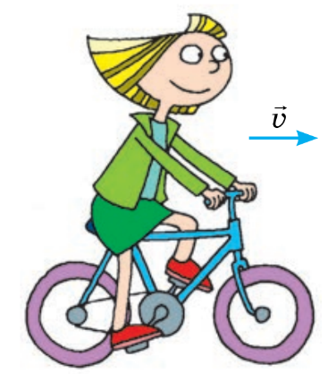**2. Види механічної енергії**

**Кінетична енергія $E_{k}$– це енергія, яка зумовлена рухом тіла і дорівнює половині добутку маси тіла на квадрат швидкості його руху.**

$$E_{k}=\frac{mv^{2}}{2}$$

$m$– маса тіла

$v$– модуль швидкості руху тіла

**Потенціальна енергія $E_{p}$– це енергія, зумовлена взаємодією тіл або частин тіла.**

$E_{p}$***піднятого тіла:***

$$E_{p}=mgh$$

$m$*–* маса тіла

$g$*–* прискорення вільного падіння

$h$*–* висота відносно нульового рівня

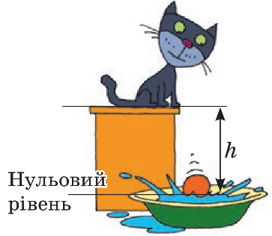

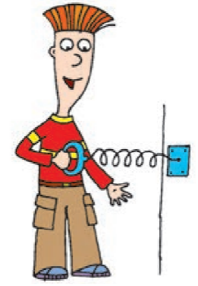

$E_{p}$***пружно деформованої пружини (шнура):***

$$E_{p}=\frac{k{∆x}^{2}}{2}$$

$k$– жорсткість пружини (шнура)

$∆x$– видовження

**Повна механічна енергія тіла (системи тіл) – це сума кінетичної і потенціальної енергій тіла (системи тіл)**

$$E=E_{k}+E_{p}$$

**Закон збереження механічної енергії:**

**В замкнутій фізичній системі механічна енергія нікуди не зникає і нізвідки не виникає, вона лише перетворюється з одного виду на інший і є величиною сталою.**

$$E_{k0}+E_{p0}=E_{k}+E_{p}$$

$E_{k0}+E_{p0}$– повна механічна енергія системи тіл на початку спостереження;

$E_{k}+E_{p}$– повна механічна енергія системи тіл в кінці спостереження.

**3. Учимося розв’язувати задачі**

**Алгоритм розв’язування задач із застосуванням закону збереження механічної енергії**

1. Уважно прочитайте умову задачі. З’ясуйте, чи є система замкненою, чи можна знехтувати дією сил опору. Запишіть коротку умову задачі.

2. Виконайте пояснювальний рисунок, на якому зазначте нульовий рівень, початковий та кінцевий стан тіла (системи тіл).

3. Запишіть закон збереження і перетворення механічної енергії. Конкретизуйте цей запис, скориставшись даними, наведеними в умові задачі, та відповідними формулами для визначення енергії.

4. Розв’яжіть отримане рівняння відносно невідомої величини. Перевірте її одиницю та визначте числове значення.

5. Проаналізуйте результат, запишіть відповідь.

**ІV. ЗАКРІПЛЕННЯ НОВИХ ЗНАНЬ І ВМІНЬ**

1. На якій висоті над поверхнею землі м’яч масою 350 г має потенціальну енергію 14 Дж?

|  |  |
| --- | --- |
| ***Дано: $$m=350 г=0,35 кг$$ $$E_{p} =14 Дж$$*** | ***Розв’язання $$E_{p}=mgh => h=\frac{E_{p}}{mg}$$ $$\left[h\right]=\frac{Дж}{кг∙\frac{м}{с^{2}}}=\frac{Н∙м}{Н}=м$$ $$h=\frac{14}{0,35∙10}=4 (м)$$***  ***Відповідь:*** |
|  |

2. Потенціальна енергія пружини, стиснутої на 4 см, дорівнює 64 кДж. Визначте коефіцієнт жорсткості цієї пружини.

|  |  |
| --- | --- |
| ***Дано: $$∆x=4 см=4∙{10}^{-2} м$$ $$E_{p}=64 кДж=64∙{10}^{3} Дж$$*** | ***Розв’язання $$E_{p}=\frac{k{∆x}^{2}}{2} => k=\frac{2E_{p}}{{∆x}^{2}}$$ $$\left[k\right]=\frac{Дж}{м^{2}}=\frac{Н∙м}{м^{2}}=\frac{Н}{м}$$ $$k=\frac{2∙64∙{10}^{3}}{{\left(4∙{10}^{-2}\right)}^{2}}=\frac{128∙{10}^{3}}{16∙{10}^{-4}}=8∙{10}^{7} \left(\frac{Н}{м}\right)$$***  ***Відповідь:*** |
|  |

3. Визначте масу метеора, який рухається зі швидкістю 40 км/с і має кінетичну енергію 40 ГДж.

|  |  |
| --- | --- |
| ***Дано: $$v=40\frac{км}{с}$$ $$=4∙{10}^{4}\frac{м}{с}$$ $$E_{k}=40 ГДж=4∙{10}^{10} Дж$$*** | ***Розв’язання $$E_{k}=\frac{mv^{2}}{2} => m=\frac{2E_{k}}{v^{2}}$$ $$\left[m\right]=\frac{Дж}{{\left(\frac{м}{с}\right)}^{2}}=\frac{кг∙\frac{м^{2}}{с^{2}}}{\frac{м^{2}}{с^{2}}}=кг$$ $$m=\frac{2∙4∙{10}^{10} }{{\left(4∙{10}^{4}\right)}^{2}}=\frac{8∙{10}^{10} }{16∙{10}^{8}}=0,5∙{10}^{2} кг$$***  ***Відповідь:*** *.* |
|  |

4. Імпульс тіла дорівнює 8 кг·м/с, а кінетична енергія 16 Дж. Знайдіть масу і швидкість тіла.

|  |  |
| --- | --- |
| ***Дано: $$p=8 кг·\frac{м}{с}$$ $$E_{k}=16 Дж$$*** | ***Розв’язання $$E_{k}=\frac{mv^{2}}{2}$$ $$p=mv => m=\frac{p}{v}$$ $$E_{k}=\frac{\frac{p}{v}∙v^{2}}{2}=\frac{pv}{2} => v=\frac{2E_{k}}{p}$$ $$\left[v\right]=\frac{Дж}{кг·\frac{м}{с}}=\frac{кг∙\frac{м^{2}}{с^{2}}}{кг·\frac{м}{с}}=\frac{м}{с}$$ $$v=\frac{2∙16}{8}=4 \left(\frac{м}{с}\right)$$ $$\left[m\right]=\frac{кг·\frac{м}{с}}{\frac{м}{с}}=кг m=\frac{8}{4}=2\left(кг\right)$$***  ***Відповідь:*** *.* |
|  |

5. Маса самоскида у 18 разів більша за масу легкового автомобіля, а швидкість самоскида в 6 разів менша від швидкості легкового автомобіля. Порівняйте імпульси та кінетичні енергії самоскида й легкового автомобіля.

|  |  |
| --- | --- |
| ***Дано: $$m_{с}=18m_{а}$$ $$v_{с}=\frac{v_{а}}{6}$$*** | ***Розв’язання $$p_{с}=m_{с}v_{с}=18m_{а}∙\frac{v_{а}}{6}=3m_{а}v_{а} p_{а}=m_{а}v_{а}$$ $$\frac{p_{с}}{p_{а}}=\frac{{3m}_{а}v_{а}}{m_{а}v_{а}}=3$$ $$E_{kс}=\frac{m_{с}{v_{с}}^{2}}{2}=\frac{18m_{а}∙\frac{{v_{а}}^{2}}{36}}{2}=\frac{m_{а}{v_{а}}^{2}}{4} E_{kа}=\frac{m_{а}{v_{а}}^{2}}{2}$$ $$\frac{E_{kс}}{E_{kа}}=\frac{\frac{m_{а}{v_{а}}^{2}}{4}}{\frac{m_{а}{v_{а}}^{2}}{2}}=\frac{1}{2}$$***  ***Відповідь:*** імпульс самоскида в 3 рази більший, а енергія – в 2 рази менша. |
| $$\frac{p_{с}}{p_{а}} - ?$$ $$\frac{E_{kс}}{E_{kа}} - ?$$ |

**V. ПІДБИТТЯ ПІДСУМКІВ УРОКУ**

**VI. Домашнє завдання**

Опрацювати § 38

Виконане Д/з відправте на human, або на електронну адресу [kmitevich.alex@gmail.com](mailto:kmitevich.alex@gmail.com)